**关于国内外智能手机图像传感器的国内外发展情况**

报告撰写人姓名学号：陈朴炎2021211138、王唯宇2021211133、陈锦鹏 2021211137

**报告分工情况**

陈锦鹏：1、2章节

陈朴炎：3、4、5章节

王唯宇：6、7、8章节

**摘要**：智能手机作为现代人们日常生活中不可或缺的工具之一，内置了多种传感器以实现各种功能。这些传感器包括但不限于图形、图像、声音、触摸、运动和文字感知等类型。本文首先对各类传感器的基本功能进行了全面了解，并选择了其中一类传感器进行深入研究。通过比较分析所选传感器与人类感知的关系，以及其基本工作原理，我们深入探讨了该类传感器在国内外研究与应用的发展情况。此外，本文还分析了传感器对环境和社会可持续发展的影响，并提出了未来可能的发展方向建议或预测。

**关键词**：智能手机传感器、图像传感器、人机交互、环境感知、可持续发展

# 1 引言

在当今数字化时代，智能手机已经成为人们日常生活中不可或缺的工具之一。这些设备的功能性和智能化程度与日俱增，很大程度上得益于其内置的多种高级传感器。这些传感器不仅极大地扩展了智能手机的功能，还改善了用户的交互体验。从光线传感器到陀螺仪，再到加速度计和图像传感器，每一种传感器都在智能手机的发展史上扮演了重要角色。其中，图像传感器作为捕捉和处理视觉信息的关键组件，其技术的进步直接影响到智能手机相机的性能，从而改变了用户记录和分享生活的方式。

本报告将首先概述智能手机中各类传感器的基本功能及其对增强设备功能的贡献。随后，报告将聚焦于图像传感器的发展，分析它与人类视觉感知的相似之处和差，以及国内外在图像传感器的研究进展和应用场景。此外，报告还会考察图像传感器技术的环境和社会可持续发展影响，探讨它在资源效率、环境保护和社会责任方面的潜在贡献。

通过这样的调研，我们旨在提供一个全面的视角，帮助读者了解智能手机图像传感器技术的最新发展动态及其对未来智能设备的潜在影响。

# 2 智能手机传感器的分类及基本功能

## 2.1 光线传感器

智能手机中的光线传感器要用于检测周围环境的光照强度，并根据检测结果智能调节屏幕亮度，以提供更舒适的视觉体验。通过自动调节屏幕亮度，光线传感器不仅提高了用户体验，还有助于节省电池电量，延长手机的使用时间。此外，光线传感器还用于智能适应不同的环境条件，使得手机在不同的光照条件下均能保持最佳的屏幕显示效果，从而提升了手机的易用性和舒适性。

## 2.2 距离传感器

智能手机中的距离传感器利用红外线或超声波技术检测用户与设备的距离。它可以自动调节屏幕亮度，比如用户靠近手机时自动关闭屏幕以节省电力并防止误操作，用户远离时屏幕重新点亮。

距离传感器还支持手势识别功能，能够识别用户的挥手或滑动手势，实现无触摸操作，尤其适用于观看视频或浏览照片时。在通话中，当用户将手机靠近耳朵，传感器自动切换到听筒模式，提高通话的私密性和舒适度，从而增强了设备的智能互动体验和用户便利性。

## 2.3 陀螺仪

陀螺仪通过内部的旋转质量和加速度计，利用物体在旋转时产生的惯性原理来测量和监测设备的旋转和转动。当手机发生旋转时，传感器内的旋转质量因惯性作用与设备旋转轴产生角偏移，这个偏移被精确测量并转化为旋转速度和角度数据。

这使得陀螺仪能够精准感知设备的姿态和方向，广泛应用于游戏控制、图像稳定、导航和手势识别。它可以提高游戏操作的互动性，通过减少拍摄时的抖动提升照片和视频的质量，以及提供更精准的导航数据，还能通过特定的手势动作实现无触摸操作，增强用户体验和设备的功能性。

## 2.4 加速度传感器

加速度传感器基于牛顿第二定律工作，即通过测量手机上的力和手机的质量来确定加速度。传感器内部的微机械结构能感应到设备的每一次移动或倾斜，从而准确测量出加速度，确保在各种环境下的反应灵敏度和精确度。

在实际应用中，加速度传感器用于自动调整屏幕方向，实现横竖屏自由切换，同时支持健康监测如步数统计和运动跟踪。它还能通过识别手势操作简化用户交互，如摇晃手机以拒绝来电，以及在手机可能遭受碰撞时触发紧急响应措施。

## 2.5 图像传感器

智能手机的图像传感器是多功能的关键组件，主要用于捕捉照片和视频，并通过高分辨率和感光性能保证图像质量。此外，它支持多种拍摄模式如全景和夜间模式，提供图像稳定与自动对焦功能以减少拍摄模糊，同时还能实现人脸识别用于安全认证和支持增强现实应用。

## 2.6指纹传感器

指纹传感器的工作原理基于高精度的生物识别技术，它通过分析和识别用户指纹的细节特征，如纹理、间隙和其他标记来验证身份。当用户把手指放在传感器上时，传感器利用光学、电容或超声波技术捕捉指纹图像，随后通过算法分析这些图像，并将其与数据库中预先存储的指纹模板进行比对。

这种识别方式不仅提供了一种快速、直接的解锁方法，而且由于每个人的指纹独一无二，也极大增强了安全性。除了用于手机解锁，指纹传感器也常用于其他安全敏感操作，如手机支付和应用访问控制，允许用户通过一次简单的触摸来进行身份验证和授权，从而增强了交易的安全性和便捷性。

## 2.7 气压传感器

手机中的气压传感器通过测量大气压力变化来提供海拔高度和气压信息。该传感器通常结合薄膜或电容器，能将气压变化转换成电信号，从而提高定位和高度测量的精度。这种技术的应用不仅限于天气监测，还包括辅助GPS以改进室内或复杂环境下的定位精度，为用户带来更准确和实用的智能手机功能。

## 2.8 热电偶温度传感器

手机中的热电偶温度传感器利用热电效应测量温度。这种传感器由两种不同材质的金属丝构成，它们在一点连接形成焊点。当焊点处的温度改变时，两种金属之间会产生温差，进而产生与温度成正比的微小电压。这个电压信号经过放大和数字化处理后，用于监测并显示设备的内部温度。

热电偶传感器主要用于手机内部的温度监控，以确保设备在安全温度范围内运行，防止过热导致的设备损坏，通过实时温度检测来激活如自动降频或关闭高功耗组件等保护机制。

## 2.9 声音传感器/麦克风

声音传感器工作原理基于将声音波转换为电信号的过程。当声波击中麦克风的敏感元件时，通常是一个小型的振膜，振膜会根据声波的频率和振幅进行振动。这些振动随后被转换成相应的电信号。在麦克风内部，通常利用电容或压电材料来实现这一转换。例如，在电容式麦克风中，振膜和一个固定的背板形成一个电容器，振膜的振动导致电容器间隙的变化，从而引起电容值的变动，这些变动通过电路被转换为电信号，最终形成可以被手机处理和解析的电信号。

## 2.10 GNSS接收机/GPS

工作原理上，GNSS接收机通过内置或外接天线接收来自至少四颗卫星的信号，以计算三维空间中的位置（纬度、经度和海拔）以及时间。每个卫星的信号包含了卫星的位置和发送时的精确时间。接收机测量信号从卫星到接收机的传播时间，进而计算出到每颗卫星的距离。使用这些距离和卫星的已知位置，接收机可以精确地定位自己的位置。

## 2.11 NFC

NFC在手机中有多种应用。用户可以通过NFC快速共享照片、视频和联系信息，仅需将两台设备靠近即可传输数据。NFC广泛用于移动支付，使得付款过程通过简单的手机靠近POS机实现。NFC还应用于门禁控制，可以将手机作为门禁卡使用。在公共交通中，NFC允许用户通过手机刷卡乘坐。NFC标签的使用也让用户能够扫描获取产品信息或进行真伪验证。

## 2.12 重力传感器

在实际应用中，重力传感器使得手机能够实现自动屏幕旋转，这一功能可根据手机的持有方式自动调整屏幕显示方向。它在移动游戏中提供了动态控制，如赛车和飞行模拟游戏，通过倾斜手机来控制游戏中的移动方向。步态识别等健康应用也利用重力传感器来分析用户的行走模式，进而提供有关健康的反馈。

## 2.13 磁场传感器/霍尔传感器

在手机中，磁场传感器的应用非常多样。最直接的功能是指南针，它帮助用户确定地理方向。结合GPS和其他传感器数据，磁场传感器可以提高导航系统的精度和可靠性，尤其是在复杂的城市环境或室内场合。

磁场传感器也被用于AR技术中。在AR应用程序中，通过精确的方向和位置信息，可以将虚拟图像与现实世界中的对象精确地对齐，增强用户的沉浸感。

# 3 图像传感器的基本工作原理

## 3.1 图像传感器总体结构

CMOS图像传感器的总体结构如图3-1所示[1]。

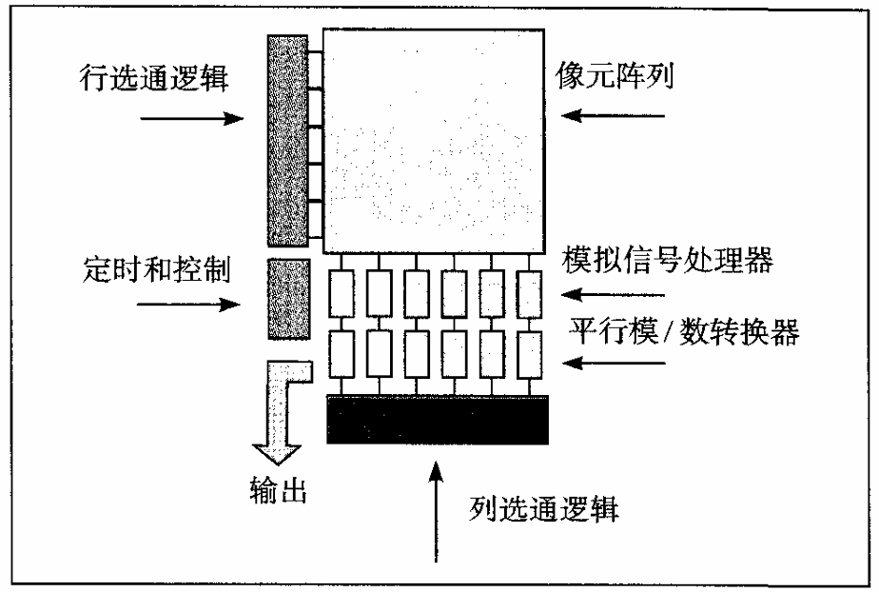

图3-1 CMOS图像传感器总体结构图

对于上图来说，行选通逻辑单元负责逐行或隔行扫描像素阵列，确保每一行像素被依次读取。列选通逻辑单元则负责管理列的读取，这与行选通逻辑配合，允许进行图像的窗口提取，即部分区域的图像捕获。

图像信号从选通的像素行通过各自所在列的信号总线传输到对应的在片模拟信号处理器。在片模拟信号处理器完成相关的双取样、信号积分、放大、取样/保持、双△取样等功能，主要是为了放大处理信号，提高信噪比。

模拟信号经过处理后传送至在片模数转换器（ADC）。根据设计，CMOS图像传感器可以在整个成像阵列配置一个或几个ADC，甚至在每列配置一个ADC，以转换模拟信号为数字信号。数字信号的输出，完成从模拟到数字的转换。

定时和控制电路负责管理信号的读出模式、设定积分时间、控制数据输出率等，以确保图像数据的准确读取和传输。

## 3.2 图像传感器工作流程

CMOS的工作过程可以总结为如下流程：

（1）光的捕获

当外界光线通过相机的镜头照射到CMOS传感器上时，每个像素单元的光电二极管将接收到的光能转换为电荷。这是通过光电效应实现的，即光子撞击光电二极管释放出电子。

（2）电荷的积累

在曝光期间，每个像素单元中的电子数量会根据其接收到的光量积累，形成电荷图像。不同亮度的光源导致电荷量的不同，从而变成不同的图像亮度和细节。

（3）行选通与列选通

行选通逻辑单元激活特定的行像素，使这些行的电荷可以被读取。一般逐行进行，以确保系统有序地处理每一行像素产生的信号。

（4）信号传输

被选通的行的电荷通过列选通逻辑单元传送至对应的信号处理电路。这些信号首先以模拟形式存在。

（5）模拟信号处理

在片模拟信号处理器（AsP）对接收到的模拟信号进行处理，包括放大、滤波、采样/保持等操作，目的是改善信号的质量和信噪比。

（6）模数转换

经过模拟处理后的信号传输到模数转换器（ADC）。这里，模拟信号被转换为数字信号，每个像素的电荷量转换成相应的数字值。

（7）数字信号处理

数字信号可以进一步经过处理以优化图像质量，如色彩校正、白平衡调整、锐化、降噪等。

（8）图像输出

最终的数字图像数据输出用于存储、显示或传输。这些数据可以直接用于显示设备，或者进一步通过软件进行编辑和处理。

# 4 图像传感器与人类感知的关系

## 4.1 人类视觉接收结构

人眼结构如下图4-1所示 [2] 。

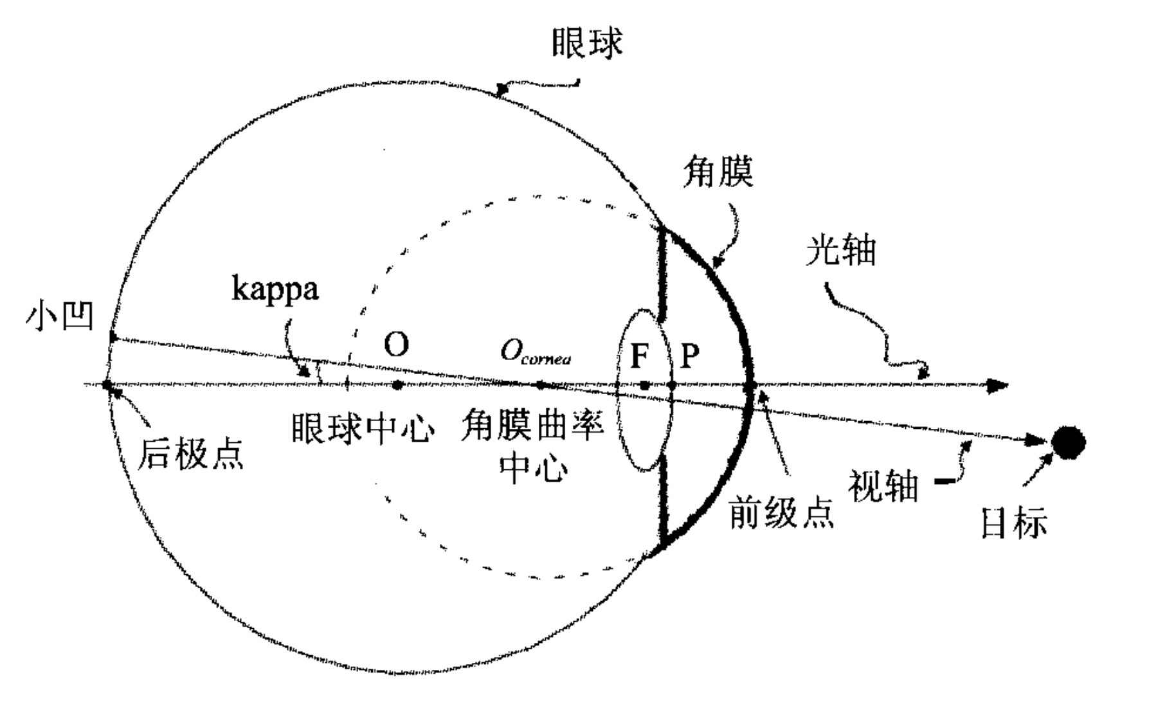

图4-1 人眼结构图

人眼的结构中，角膜位于最前面，是透明的，主要负责折射进入眼内的光线并保护眼睛内部结构。紧随其后的是晶状体，它能调整自身形状以聚焦不同距离的物体，确保光线精确投射到视网膜上。视网膜是眼睛的内层，含有感光细胞，负责接收光线并将其转换为神经信号。视网膜中心的小凹是一个特别敏感的区域，提供最清晰和详细的视觉信息。为了获取最佳的视觉效果，眼球会不断调整，使得观察物体反射的光线能够准确落在小凹上。

## 4.2 人类视觉感知流程

通过上述分析人眼结构，我们才能继续探究人类的视觉感知流程。

（1）光线入眼

光线首先通过角膜，这是眼睛最外层的透明部分，它不仅保护眼球内部结构，还起到折射光线的作用，帮助光线聚焦。

（2）光线聚焦

经过角膜折射的光线接着穿过瞳孔，人类通过调节瞳孔的大小来调节接收的光线量。然后光线通过晶状体，并能够根据观看不同距离的物体调整其形状，以精准地将光线聚焦至视网膜。

（3）图像形成

聚焦后的光线投射到视网膜上，视网膜是眼球内部的感光层，含有大量的光感受器——视杆细胞和视锥细胞 [3] 。视杆细胞主要负责在暗光条件下的视觉，而视锥细胞则负责色彩视觉和日间视觉。

（4）信号转换

当光线击中视网膜上的感光细胞时，这些细胞将光能转换成电信号。

（5）信号传递

这些电信号经由视网膜的其他神经细胞处理后，通过视神经传送到大脑。

（6）图像识别和解读

大脑的视觉皮层接收这些信号，并解读它们为我们所看到的图像，使我们能够理解和响应视觉信息。

## 4.3 人类视觉感知和图像传感器感知图像的关系

通过对比图像传感器结构和人类眼球结构，以及图像传感器和人类视觉接收流程，我们可以从光线接收、信号处理转换、图像优化等方面分析出二者之间的异同点，具体见表4-1。

|  |  |  |
| --- | --- | --- |
| 对比方面 | 人类视觉感知 | 图像传感器 |
| 光线接收 | 光线首先通过角膜进入眼内，再经过晶状体的聚焦，最终到达视网膜。视网膜上的感光细胞（视锥细胞和视杆细胞）将光信号转换为神经信号。 | 光线照射到CMOS传感器上，传感器上的每个像素单元中的光电二极管将光能转换为电荷。 |
| 信号处理和转换 | 转换成的神经信号由视网膜通过视神经传递到大脑，大脑处理这些信号，形成我们的视觉体验。 | 电荷信号在传感器上首先以模拟形式处理，包括放大和滤波等，然后通过模数转换器转换为数字信号，这些数字信号可以进一步处理用于显示或存储。 |
| 图像优化和调整 | 大脑能够处理视觉信息，进行边缘增强、对比度调整等，这是一个高度复杂且动态的优化过程。 | 数字信号可以在图像处理单元中进行色彩校正、白平衡调整、锐化、降噪等，以改善图像质量。 |
| 适应性和灵活性 | 人眼能适应各种光照条件，晶状体和瞳孔的调节能力使得视觉系统在不同环境下都能有效工作。 | 虽然具备一定的适应性，如曝光控制和增益调整，但这些通常不如人眼灵活。 |

表4-1 人类视觉感知和图像传感器之间的关系

在对比人类视觉与图像传感器在光的接收、信号处理转换、图像优化调整以及适应性方面的工作原理后，我们可以看到两者在捕获和处理图像方面有相似之处，但也存在显著的差异。

人眼通过一个高度复杂的生物机制接收和处理光信号，能够适应各种光照条件并进行实时的视觉优化。相比之下，图像传感器通过光电二极管捕获光信号，再通过电子技术进行信号的模拟处理和数字转换，最终通过软件进一步优化图像输出。尽管图像传感器在技术上日益先进，提供了各种调整功能以模拟人眼的某些能力，它们仍然缺乏人眼的自然适应性和复杂的神经处理能力。

这两种系统各有优势，但人眼的生物机制在处理动态变化和复杂视觉环境中表现出无与伦比的效率和灵活性。

# 5 图像传感器的国内外研究与应用发展情况

## 5.1 画质增强算法的研究与结构

现在，图像传感器的一种应用是实现画质增强算法。

针对当前图像画质增强算法存在的亮度低、噪声大、对比度小等缺陷,为改善传感器输出图像的视觉效果, [4] 设计基于图像传感器的图像画质增强算法。首先,采用图像传感器对目标图像进行采集,并引入双边滤波算法对采集的原始图像进行去噪,抑制噪声图像画质干扰;然后,采用幂次变换提高去噪图像的对比度,并采用非线性变换对去噪图像进行亮度增强;最后,采用Retinex算法根据人眼视觉感知特性对图像整体进行增强,使图像的不同区域过渡更加自然,并进行了图像画质增强性能的验证性测试实验。结果表明,所提算法较好地解决了当前图像画质增强过程中存在的一些难题,提高了图像的信噪比,亮度和对比度也得到了明显的改善,相对于对比算法,获得了十分理想的图像画质增强结果。

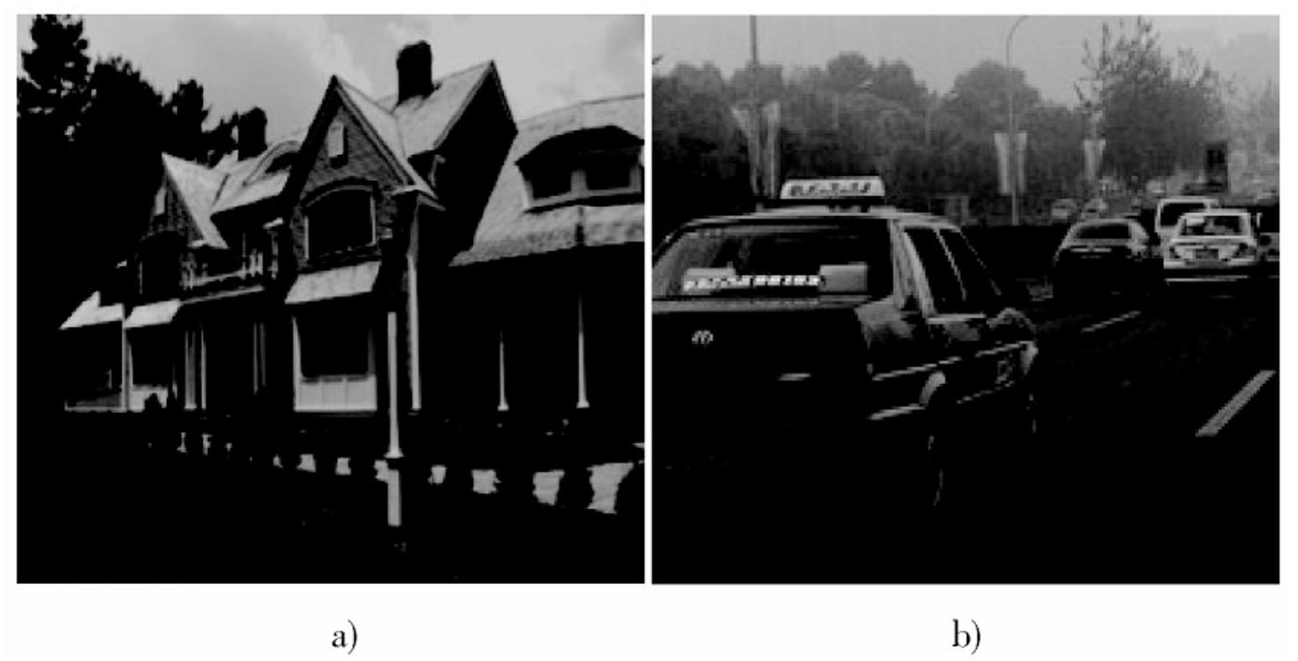

图5-1 测试对象图

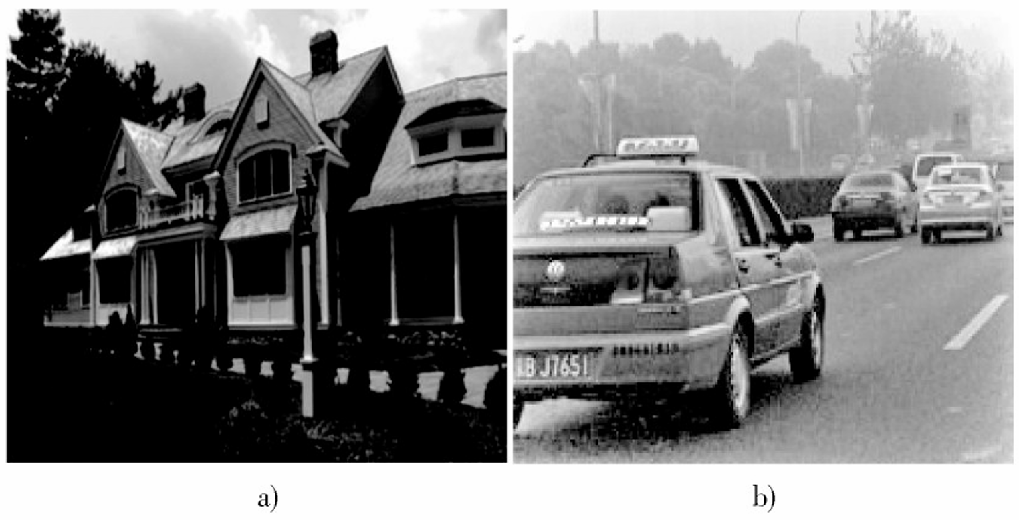

图5-2 文献[4]算法的图像画质增强结果

## 5.2 图像传感器在当今智能手机中的应用

继上述画质增强算法的研究与实验成果，新一代图像传感器如特威电子科技股份有限公司 [5] 推出的SC5000CS传感器，展示了在实际应用中如何进一步推动图像质量的革新。

表5-1所示为斯特威智能手机主摄的CMOS图像传感器的参数。

|  |  |  |  |  |  |  |  |  |
| --- | --- | --- | --- | --- | --- | --- | --- | --- |
| 产品型号 | 分辨率 | 工艺 | 像素尺寸 | 光学尺寸 | HDR模式 | PDAF | 最大图像传输速率 | 封装 |
| SC5000CS | 50MP | BSI | 0702μm | 1/2.5英寸 | 2-exp NHDR/SHDR | Yes | 15fps | COB/RW |

表5-1 文献[5]斯特威智能手机主摄CMOS图像传感器

SC5000CS传感器的背照式技术优化了光线捕捉能力，增强了传感器在低光环境下的表现。这一点对于画质增强算法尤为重要，因为优质的原始图像输入是算法效果优化的关键。该传感器的SFCPixel-SL®技术通过像素内双转换增益设计显著提高了动态范围，同时降低了读取噪声（RN）和固定噪声（FPN），这对于去噪和对比度增强过程中的算法实现提供了理想的硬件支持。

SC5000CS支持高动态范围（HDR）模式，包括双重曝光非交叠HDR和行交叠HDR技术。这些模式允许在图像捕获过程中就实现高对比度和细节的保留，减少了后期处理中对算法的依赖，直接从源头提高画质。也为画质增强算法提供了更高质量的输入，使算法能够在更好的基础上进行亮度调整和视觉效果增强。

在视频录制方面，SC5000CS的四合一像素合并技术在低光环境下提供了更大的像素尺寸（1.404μm），增强了图像的光线捕获能力，为高帧率视频提供了高质量的原始图像。这不仅提高了视频质量，同时也降低了画质增强算法在视频应用中处理复杂性和资源消耗。

通过上述技术的整合使用，SC5000CS传感器不仅提升了智能手机摄像头的直接成像能力，也为基于传感器的图像画质增强算法的进一步研究和应用提供了强大的硬件支持。

## 5.3 行人航位推算与图像传感器的应用

传统的行人航位推算通常采用加速度峰值法结合步长模型进行位移估计，然而，智能手机上的 MEMS 传感器体积小、精度低，容易产生较大的累积误差。面对这一挑战，智能手机的图像传感器的优势逐渐显现。 [6] 随着智能手机摄像头拍摄图像的细腻度提高，本研究创新性地利用手机后置摄像头获取的视频帧序列进行光流估计来计算位移。这种方法能够在各种轨迹如直线、矩形、箭头、圆形轨迹下达到高精度的定位效果，例如在60米直线轨迹下的平均定位误差仅为0.12米，且这一方法不受行人身高、体重的影响，具有低成本、易扩展的特点，满足室内定位的需求。此外，本文还开发了一个名为LuffyDataset的安卓应用程序，用于收集实验数据。

这些研究都标志着图像传感器在国内外应用中的一个重要发展趋势，即硬件优化与软件算法的深度融合，共同推动着移动设备影像技术向前发展。

## 5.4 CMOS传感器国内外市场发展现状

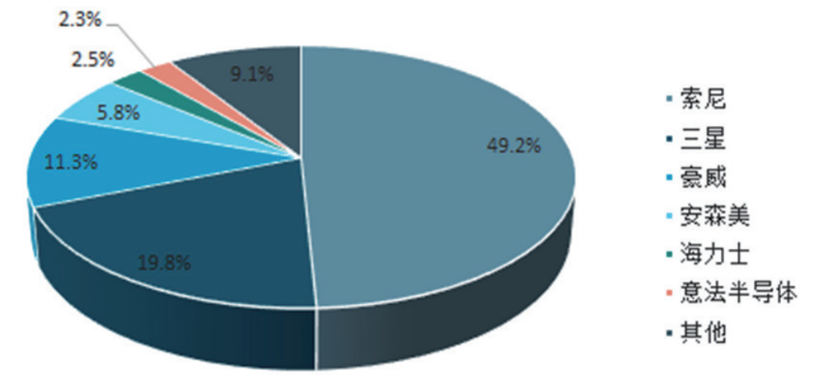

图5-3 关于CMOS图像传感器不同厂商所具有的市场份额排名以及当前全球的市场格局图

如上图所示，[7]国内外的图像传感器市场近年来显示出了显著的增长和发展。以 CMOS 图像传感器为例，2017 年全球市场规模已达到 139 亿美元，相较于 2015 年增长了约 20.8%。这种增长主要得益于智能手机中新功能的普及，如 3D 互动、生物特征识别和光学变焦等。预计从 2017 年到 2022 年，CMOS 图像传感器的全球市场将保持约 10.5% 的年复合增长率，估计到 2022 年市场规模将达到约 210 亿美元。

从市场格局来看，CMOS 图像传感器的应用领域广泛，包括安防、医疗、汽车、计算机和消费电子等。其中，智能手机是其主要的应用市场，2017 年智能手机应用的市场占比高达 69%。其次是消费电子领域，占比为 11%，而医疗领域的占比则相对较低，为 0.3%。

市场的集中度较高，排名前六的厂商约占市场份额的 90.8%，显示出较大的市场集中趋势。索尼作为行业领导者，占有较大的市场份额，而三星也占据了相当的市场比例。除了豪威将部分业务外包外，其他主要厂商如索尼和三星等均拥有自己的生产设施。

# 6 图像传感器对环境和社会可持续发展的影响

智能手机中的图像传感器技术不仅改进了消费电子产品的功能，还对环境保护和社会可持续发展有着积极影响。

（1）节能与效率提高

智能手机图像传感器的技术进步，尤其是在像素设计和信号处理算法方面的改进，有助于减少设备的能耗。这种低功耗设计不仅延长了设备的电池寿命，还有助于减少对能源的整体需求，从而减少了环境污染和资源消耗。

（2）促进环保意识和行动

智能手机摄像头的普及化使得普通用户也能够记录和分享有关环境问题的信息。例如，用户可以通过拍摄和发布有关非法倾倒、污染或野生动植物状况的图片和视频，引起公众和政府的注意和行动。这种信息的传播对于提高公众环保意识和推动社会行动具有重要作用。

（3）支持科学研究与公民科学

智能手机中的高质量图像传感器为公民科学项目提供了强大的工具，使普通人也能参与到科学研究中来。例如，通过参与生物多样性监测或环境变化的记录项目，普通公众可以使用他们的智能手机来收集和分享数据，这些数据随后可以被科学家用于研究和分析。

（4）提高社会监督和透明度

在社会安全和监控方面，智能手机的摄像头可以用于记录不公正或非法活动，增加社会行为的透明度和责任感。例如，智能手机的视频记录功能已被广泛用于捕捉执法过程中的行为，从而推动公共服务的改进和正义的实现。

（5）智能城市和交通管理

智能手机与图像传感器的结合还可以支持智能城市技术的实施，如通过应用程序收集交通和人流数据，帮助优化城市规划和交通流量管理，减少拥堵，降低碳排放。

综上所述，智能手机中的图像传感器技术不仅提高了设备的功能性和用户体验，同时也在推动环境保护和社会可持续发展方面发挥了重要作用。随着技术的进一步发展，预计这些传感器将在未来的环保和社会治理中扮演更加重要的角色。

# 7 未来发展方向与建议

## 7.1 智能手机图像传感器发展方向

未来，智能手机中的图像传感器技术将不断向 [7] 高清化、网络化和智能化方向发展，以满足人们对安防监控的日益增长的需求。

（1） 高清化

未来的智能手机图像传感器将不断优化像素设计和信号处理算法，以实现更高的图像分辨率和清晰度。通过自动饱和度、自动对比度、去噪等相关技术的不断研究和创新，智能手机将能够稳定保持全天候的亮丽清晰效果，为智能监控技术提供更可靠的基础。

（2） 网络化

未来智能手机中的图像传感器将更加倾向于网络化，利用云计算技术实现监控数据的远程传输、存储和处理。通过高速网络的普及和网络宽带速度的提升，用户可以通过手机终端随时随地了解监控地点的实时情况，并实现对监控系统的远程控制。

（3） 智能化

智能手机图像传感器将更加智能化，具备自动识别和自适应功能，能够根据不同场景实现图像的自动调节和适应。通过与后端分析处理图像视频数据的结合，智能监控系统将能够实现更高级别的智能提醒和控制，增强智能监控技术的可靠性和应用范围。

## 7.2 智能手机图像传感器的应用前景

未来，智能手机图像传感器将广泛应用于家庭安防监控、智能城市管理、交通监控、环境监测等领域。通过持续的技术创新和应用推广，智能手机图像传感器将成为智能安防领域的重要组成部分，为人们的生活和社会安全提供更加便捷和智能的监控解决方案。

# 8 总结

在本次调研报告中，我们调研了智能手机内置的多种传感器，特别是图像传感器。通过对比分析图像传感器与人类视觉的相似性和差异，我们识别了一些图像传感器的关键的技术挑战和改进方向。

我们还探讨了智能手机图像传感器的环境和社会影响，突出了隐私保护和数据安全的重要性。展望未来，随着人工智能和物联网技术的进一步融合，智能手机图像传感器的功能将更加强大，应用范围也将更加广泛。

总之，智能手机传感器的发展不仅改变了我们的日常生活，也带来了新的技术挑战和机遇。我们需要继续探索这些技术的潜力，确保它们能够在促进社会进步的同时，保护好用户的利益和隐私。

**参考文献**

1. 李继军, 杜云刚, 张丽华, 等. CMOS 图像传感器的研究进展[J]. 激光与光电子学进展, 2009, 46(4): 45-52.
2. 郑思仪, 王志良, 张鹏翼. 一种基于眼球结构的视线映射几何模型设计[J]. 系统仿真学报, 2012, 24(3): 638-644.
3. 唐永连. 视锥细胞, 视杆细胞与视觉环境[J]. 中国眼镜科技杂志, 2003 (6): 55-56.
4. 刘纯, 陶薇薇. 基于图像传感器的图像画质增强算法研究[J]. 现代电子技术, 2020, 43(7): 66-69.
5. 思特威推出0.7微米5000万像素图像传感器SC5000CS,以卓越成像性能赋能智能手机影像系统[J].世界电子元器件,2024(2):30-31
6. 宁天敏.基于惯性传感器和图像传感器的室内定位方法[J].智能计算机与应用,2023,13(11):64-68.
7. 冯莹彰.CMOS图像传感器技术与市场发展现状[J].电子技术与软件工程,2020(13):69-70.